3 VIA

Lekcja 15 Kunsztowna gra na rogu. Koncert Jankiela - frg. XII księgi Pana Tadeusza Podręcznik str 205

1 Najpierw otwórz podręcznik na str 205 i jednocześnie włącz link zapowiedz tego, o czym się dowiesz. Zobacz jak się gra na rogu
https://www.youtube.com/watch?v=35r8qKXjgRA
O tym jak wygląda róg jest na str 204. Przeczytaj
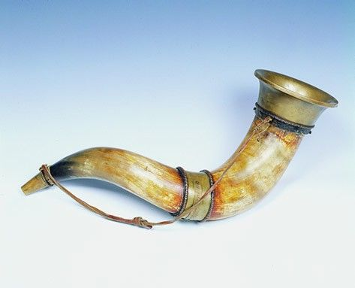
A teraz włącz recytację ,,,Gra Wojskiego na rogu” i jednocześnie czytaj ten fragment z podręcznika str 205
recytację https://www.youtube.com/watch?v=A1nVqPwxXNI
- Odpowiedz jednym zdaniem, o jakim tytułowym koncercie jest mowa, na jakim instrumencie został zagrany i z jakiej okazji.

- Opisz w kilku słowach róg myśliwski go, wykorzystując epitety, porównania i przenośnie zawarte w tekście.
3. Zaznacz w tekście dowolnym kolorem fragmenty, które opisują Wojskiego. Następnie opowiedz, jaką postawę przyjmuje Wojski podczas gry na rogu i co świadczy o jego wirtuozerii, czyli mistrzostwie i fantazji w grze na instrumencie. Użyj odpowiednich cytatów.
4. W jaki sposób otoczenie reagowało na grę Wojskiego? Zwróć uwagę na ludzi i przyrodę.

5. Wymień i zapisz tutaj lub w zeszycie niezwykłe dźwięki, które udało się wyczarować Wojskiemu na rogu.

6. W jaki sposób otoczenie reagowało na grę Wojskiego? Zwróć uwagę na ludzi i przyrodę.
7. Wymień nazwy zwierząt, które pojawiają się w „Koncercie Wojskiego”.
8. Podaj przykłady słownictwa myśliwskiego, które znajdują się w przytoczonym fragmencie „Pana Tadeusza”, a następnie poszukaj w różnych źródłach (słownikach, encyklopediach, internecie) ich wyjaśnień.
9. ( jak chcesz) Posłuchaj w domu dowolnego utworu instrumentalnego i opisz opowiadaną w nim historię.

10 ZADANIE: Zredaguj zaproszenie na koncert Wojskiego, mistrza gry na rogu.

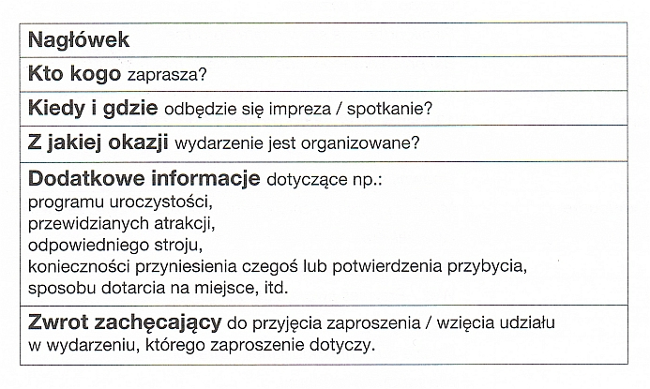
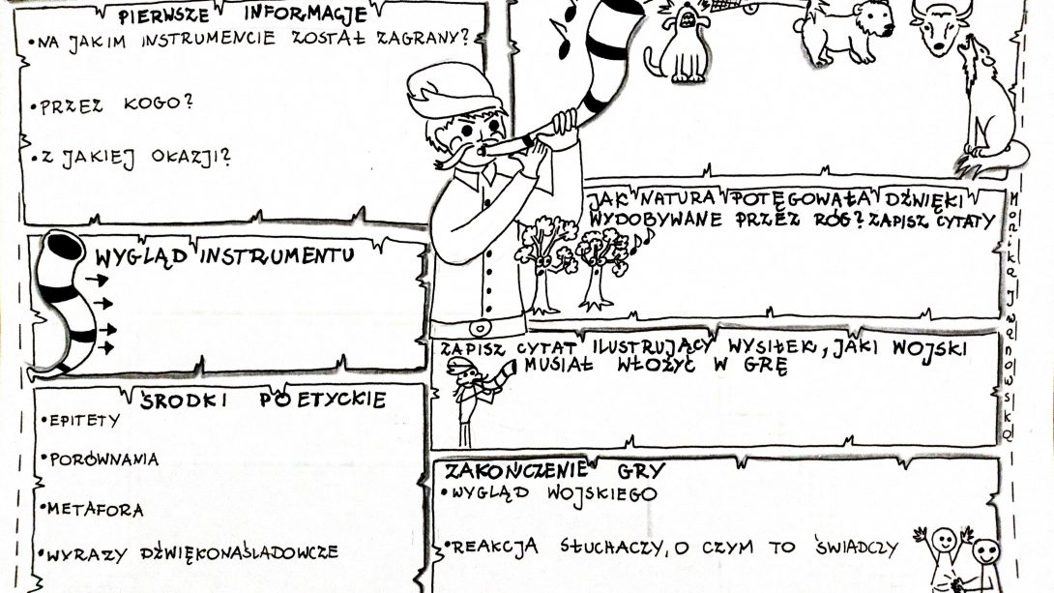

Uzupełnij kartę pracy
Przypomnienie:
- Epitety ( przymiotnik i rzeczownik, taka para) np. śnieżna droga
- Porównanie ( porównuje się ze sobą co najmniej dwa obrazy, aby uwydatnić cechę np. gruby jak beczka.
Kapryśna niczym księżniczka na ziarnku grochu
Chmury na kształt olbrzymów
3 Metafora ( jak zadanie do rozwiązania)
Np. smugi chmur
Uśmiech jak spod grobowej deski
Kasztanowa radość
- Wyrazy dźwiękonaśladowcze ( wyrazy, które naśladują dźwięki z przyrody?
- Np. tik, tak, szuru buru, kap , kap

Jeśli czegoś nie rozumiecie, proszę pytać. Powodzenia!

